Данная контрольная работа за курс математики 7 класса представляет собой тестовую работу формата ОГЭ в двух частях : задания с выбором ответа и задания, в которых необходимо указать развернутое решение. Работа включает в себя задания по алгебре и геометрии. Далее, представлены комментарии к каждому разделу, система оценивания и требования к проверке.
Система оценивания:
1.Задания первой части ( А1-А-20) оцениваются по 1 баллу за каждое правильно выполненное задание.
2.Задания второй части (В1-В6) оцениваются по 2 балла за каждое правильно выполненное задание. В случае, если задание второй части выполнено правильно, но допущена вычислительная ошибка, задание может быть оценено 1 баллом.
Шкала соответствия набранных баллов оценке:
23-26 баллов - "5"
18- 22 балла - "4"
13-17 баллов -"3"
до 13 баллов -"2"

Вариант 1
Задания с выбором ответа:
А1
Вычисли: -1,2+4,32: (-1,8)
А)0,96 В) 1,2
Б) -3,6 Г) -25,2
А2
А3
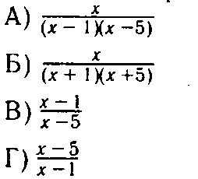
А4
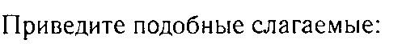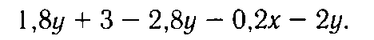
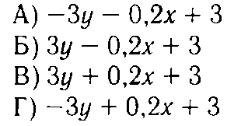
А5
А6
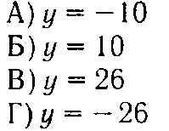
А7
От одной пчелы можно получить 0,085 мг пчелиного яда. Как эта величина записывается в стандартном виде?
А) 8,5*10⁻⁴ мг Б) 8,5*10⁻³мг В) 8,5*10⁻²мг Г) 8,5*10⁻¹мг
А8
А9
А10
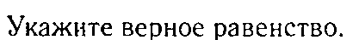
А11
А12
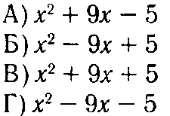
А13
А14
А15
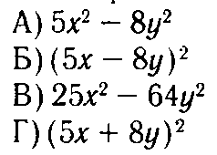
А16
А17
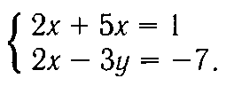
А18
В равнобедренном треугольнике АВС ( ВС –основание) угол при вершине равен 20 градусов. Найти остальные углы.
А) 20° и 80° В) 50° и 120°
Б) 80° и 80° Г) 30° и 90°

А19
В прямоугольном треугольнике АВС, угол А-прямой. Внешний угол при вершине В равен 120 °. Найти угол С
А)60 ° В) 50°
Б) 90° Г)30 °

А20
В треугольнике АВС, боковые стороны равны ( АВ=ВС ). ВК- высота. Найти сторону АС, если отрезок КС =11 см.
А)12 см В) 11 см
Б)22 см Г) 50 см

Задания с подробным решением:
В1
В2
Упростить выражение 9a²+6ab+b² . 3b
12ab 3a+b
В3
В4
В5
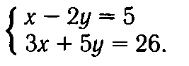
В6
В треугольнике АВС, угол С= 60°. Внешний угол при вершине В = 120°. АМ- высота к стороне ВС. Найти угол А, Сторону АВ, если отрезок МС =6 см.

Вариант 2
Задания с выбором ответа:
А1
Вычисли: -1,7 + 3,64: (-1,4)
А)24,3 В) -4,3
Б) -27,7 Г) 0,9

А2
А3
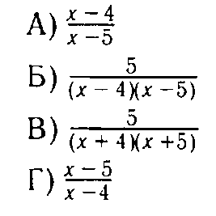

А4
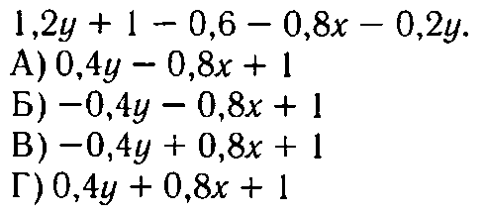
А5
А6
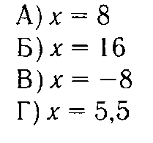
А7
Площадь территории Украины составляет 603,7 тыс. км². Как эта величина записывается в стандартном виде?
А) 6,037*10³км² Б) 6,037*10⁶км² В) 6,037*10⁴ км² Г) 6,037*10⁵км²
А8
А9

А10
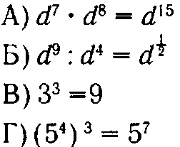
А11
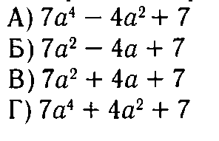
А13
А14
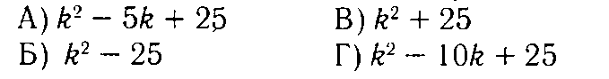
А15
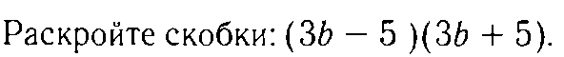
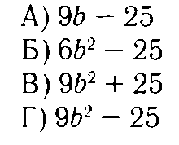
А16
А17
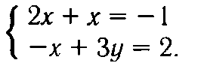
А18
В равнобедренном треугольнике АВС ( АС –основание) угол при основании равен 50 градусов. Найти остальные углы.
А) 50° и 50° В) 60° и 70°
Б) 60° и 30° Г) 50° и 80°

А19
В прямоугольном треугольнике АВС, угол А-прямой. Внешний угол при вершине С равен 140 °. Найти угол В
А)45 ° В) 70°
Б) 30° Г)50 °
А20
В треугольнике АВС, угол А равен углу С. ВК- Биссектриса. Найти сторону КС, если сторона АС =20 см.
А)15 см В) 40 см
Б)10 см Г) 50 см
Задания с подробным решением:
В1
В2
Упростить выражение 10с . 10c + 4d
25с²+20cd+4d² 15с
В3
В4
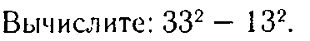
В5
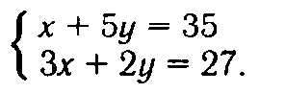
В6
В треугольнике АВС, угол В= 60°. Внешний угол при вершине А = 120°. СН- биссектриса к стороне АВ. Найти угол А, Сторону АН, если отрезок АВ =18 см.

